Der unverstandene Feiertag
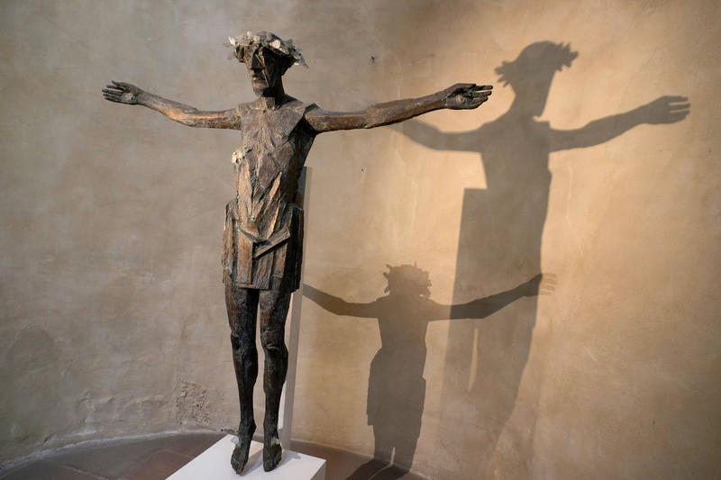
Christus am Kreuz (in der Marktkirche Goslar)
© epd-bild/Norbert Neetz
Frankfurt a.M. (epd)
Der Karfreitag hat es schwer. Schwerer als andere Feiertage des christlichen Kalenders. Der Tag, an dem Jesus ans Kreuz genagelt wurde, ist kein "Feier"-Tag, er ist ein Tag des Schmerzes, ein Tag des Scheiterns, ein Tag, der die Grabesstille, das Innehalten braucht. Doch das Verständnis dafür scheint zu schwinden.
In Österreich ist der Karfreitag seit diesem Jahr kein gesetzlicher Feiertag für Evangelische mehr. Nun müssen sie ihn beim Arbeitgeber als persönlichen Feiertag deklarieren und dafür einen Urlaubstag nehmen. Der österreichische Bischof Michael Bünker hat die evangelischen Gläubigen in seinem Land dazu aufgerufen, am Karfreitag in großer Zahl zum Gottesdienst zu erscheinen. Damit soll die Bedeutung des Karfreitags betont werden. Rechtliche Schritte gegen die Entscheidung der Regierung werden zurzeit eingeleitet.

Tanzverbot
In Deutschland wird der Karfreitag immer wieder angefochten, weil er ein "Stiller Feiertag" ist. Es gilt ein Tanzverbot. Religionskritikern ist das ein Dorn im Auge. Gleichzeitig wird das Kreuz, das im Karfreitag seinen Ursprung hat, als kulturelles und politisches Symbol vereinnahmt - vor allem in der Auseinandersetzung mit dem Islam.
Seit vergangenem Jahr hängt das Kreuz als Symbol gut sichtbar im Eingangsbereich bayerischer Behörden. Für den sogenannten Kreuzerlass bekam der bayerische Ministerpräsident Markus Söder (CSU) viel Kritik - auch von leitenden Geistlichen der katholischen und evangelischen Kirche. "Wenn das Kreuz nur als kulturelles Symbol gesehen wird, hat man es nicht verstanden. Dann würde das Kreuz im Namen des Staates enteignet", sagte der Vorsitzende der katholischen Deutschen Bischofskonferenz, Kardinal Reinhard Marx, damals der "Süddeutschen Zeitung". Sogar der Vorsitzende der FDP, Christian Lindner, sprach von einer "Profanierung des Kreuzes".
Das Kreuz - es hat im Karfreitag seinen Ursprung. Es steht für den Tod und die Auferstehung Jesu und ist damit ein Zeichen des Scheiterns und der Liebe Gottes gleichermaßen. Im antiken Rom galt die Kreuzigung als die schlimmste Form der Hinrichtung, mit ihr wurden nur die Rangniedrigsten bestraft. Dass der Heiland gekreuzigt wird, war für die Juden undenkbar.

Spott über Messias
Zur Zeit der ersten Christen hatte sich das Kreuz als Symbol für die neue Religion noch nicht etabliert. Im Gegenteil, es wurde von den Gegnern des Christentums verwendet, um über den Messias am Kreuz zu spotten. Das Kreuz wurde erst im 4. Jahrhundert nach Christus zum Symbol einer ganzen Religion. Der römische Kaiser Konstantin schaffte die Kreuzigung ab. Derselbe Kaiser hatte der Legende nach die Schlacht an der Milvischen Brücke unter dem Zeichen des Kreuzes gewonnen. Damit beginnt bereits die Geschichte seiner Vereinnahmung.
Der gekreuzigte Jesus, das Leiden, der Tod, die Katastrophe - das alles ist Menschen näher als das Wunder der Auferstehung. Trotzdem ist der Tag unpopulärer. Dabei hängen Karfreitag und Ostern so eng zusammen, wie die Henne und das Ei. Wer als Christ an Karfreitag in die Kirche geht, kennt bereits die Pointe der Geschichte. Es fällt schwer, sich als Glaubender in die Verzweiflung und Trauer zu stürzen, die die Zeugen der Kreuzigung empfunden haben.
"Karfreitag gehört zweifellos zu den theologisch anspruchsvollsten Feiertagen; aber das helle, heitere und frühlingsgesättigte Osterfest, das Leben und Zuversicht, Hoffnung und Weite eröffnet, braucht diesen Durchgang durch die Schwere, den Jammer, die Einsamkeit des Sterben Jesu Christi, um wirklich strahlen zu können", sagt der Chef-Theologe im Kirchenamt der Evangelischen Kirche in Deutschland (EKD), Thies Gundlach.
Ohne Kreuzigung keine Auferstehung und ohne Auferstehung keine Überwindung des Todes. "Wirkliche Befreiung, wirkliche Entängstigung, wirkliche Auferstehung wird auch im Herzen der Menschen erst zu spüren sein, wenn es sich gegen Kummer und Leid durchsetzen muss", sagt Gundlach. "Deswegen laden wir als Kirchen alle ein: Lassen Sie sich das Innehalten und die Stille des Karfreitags nicht nehmen."Von Franziska Hein (epd)

